Hướng dẫn học tập môn Cơ sở lý luận mô đun 2 giúp thầy cô nghiên cứu và hoàn thành tốt các nhiệm vụ sau khi tham gia tập huấn – bồi dưỡng mô đun 2 “Sử dụng phương pháp dạy học và giáo dục phát triển phẩm chất, năng lực học sinh”. Mời các bạn tham khảo chi tiết Cách làm bài tập môn Cơ sở lý luận mô đun 2.

Hướng dẫn làm trắc nghiệm tập huấn mô đun 2
Một trong những điểm mới và cốt lõi của mô đun 2 là cách thức thiết kế và tổ chức dạy học hướng tới tổ chức hoạt động học nhằm tích cực hóa hoạt động của học sinh. Do đó, qua đợt tập huấn, các thầy cô cần nắm vững cách thiết kế và tổ chức dạy học theo chủ đề/ bài học theo các chuỗi hoạt động tuân theo một quy trình của một phương pháp dạy học cụ thể, tuân theo nguyên tắc học sinh thực hiện hoạt động nào thì sẽ phát triển năng lực đó. Nội dung học mô đun 2 sẽ gồm các phần hình dưới đây: Giới thiệu chung, câu hỏi ôn tập, cách thức phát triển phẩm chất, tài liệu bài giảng....................
Các thầy cô sẽ kéo thả nội dung tương ứng giữa cột A và cột B sao cho đúng như hình dưới đây.
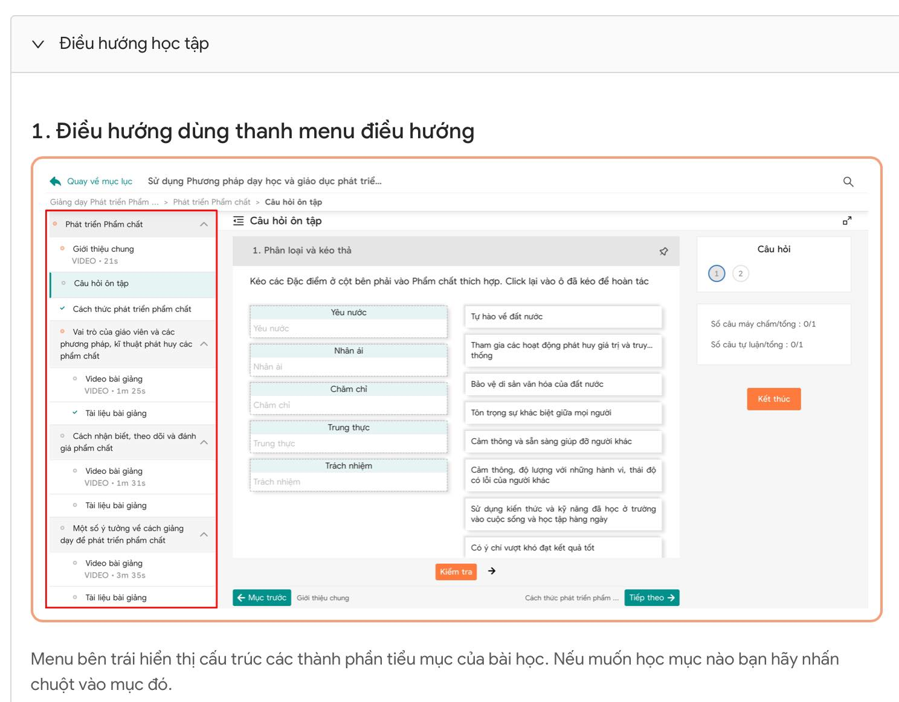
Các thầy cô xem hết các video bài giảng để nắm được nội dung bài học.
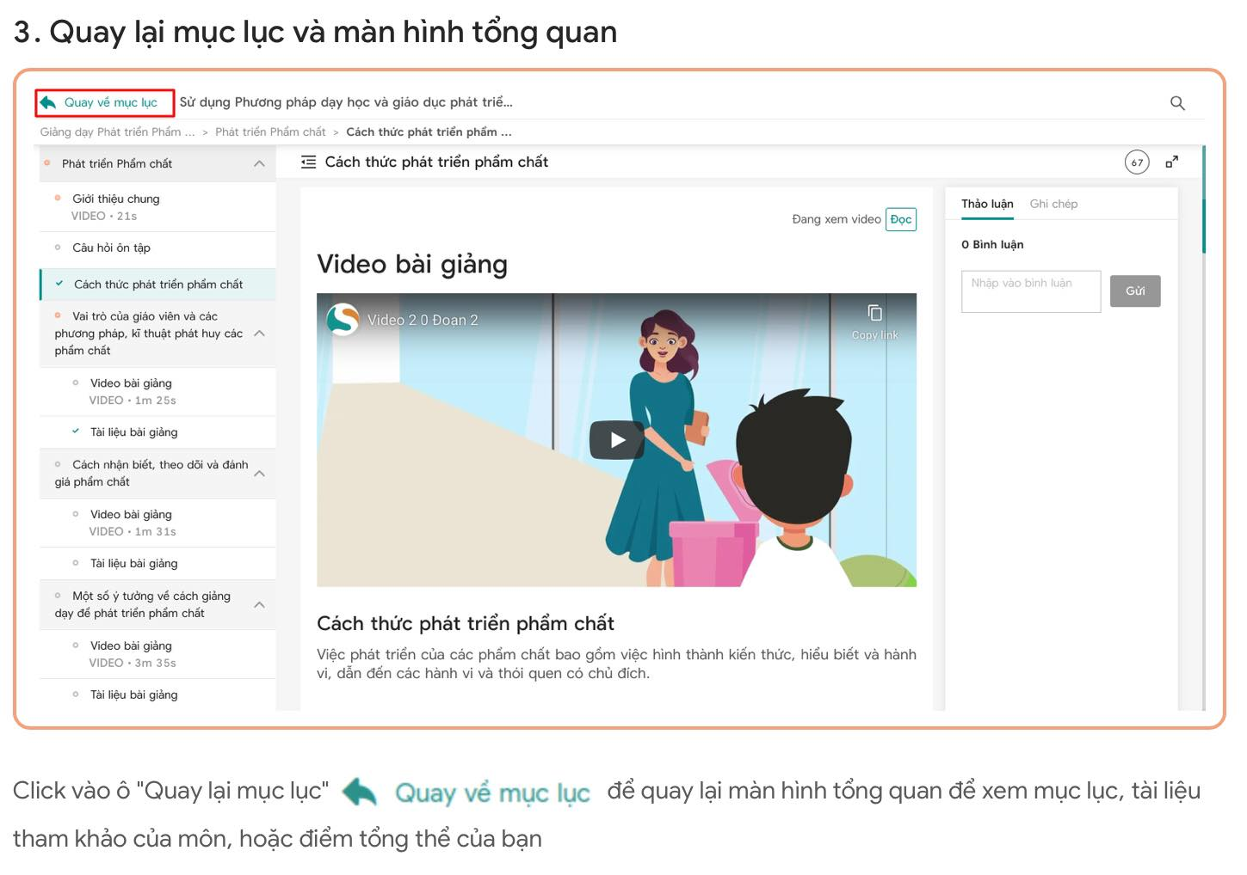
Với bài dạng Video, thầy cô có thể sử dụng ché độ xem hoặc đọc như hình dưới:
Nếu chọn chế độ "Đọc", nội dung sẽ hiện ra như sau đây:
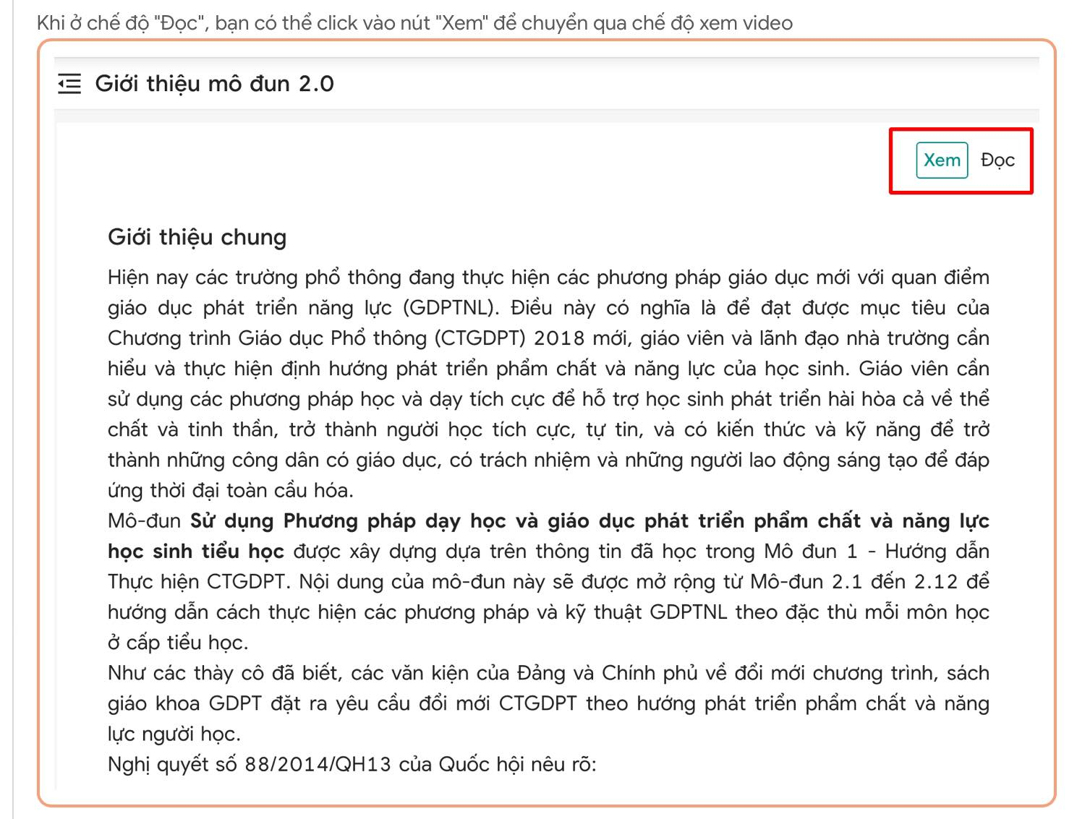
Với dạng câu hỏi trắc nghiệm chọn đáp án đúng nhất, thầy cô chỉ chọn 1 đáp án duy nhất.
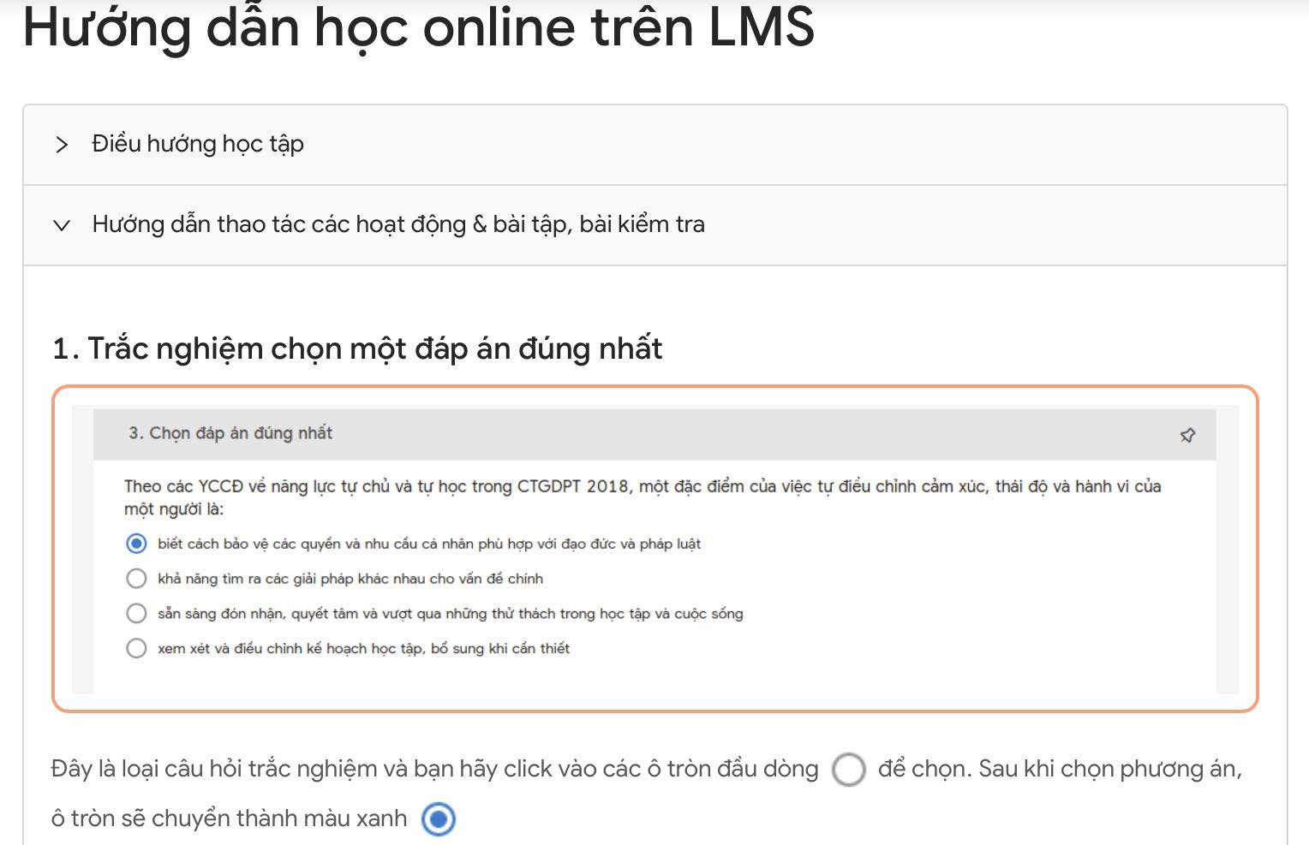
Với kiểu trắc nghiệm chọn 1 hoặc nhiêu phương án đúng, thây cô có thể chọn nhiều đáp án
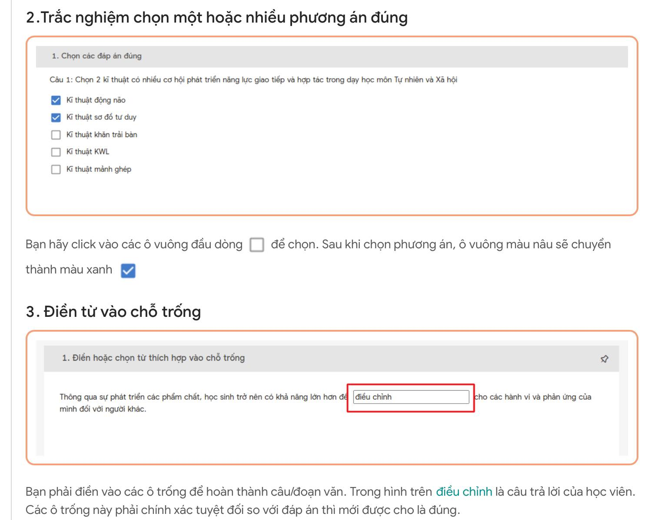
Với dạng bài luận hoặc câu trả lời mở, các thầy cô có thể nhập trực tiếp đáp án lên phần trả lời hoặc tải tệp từ máy tính lên.
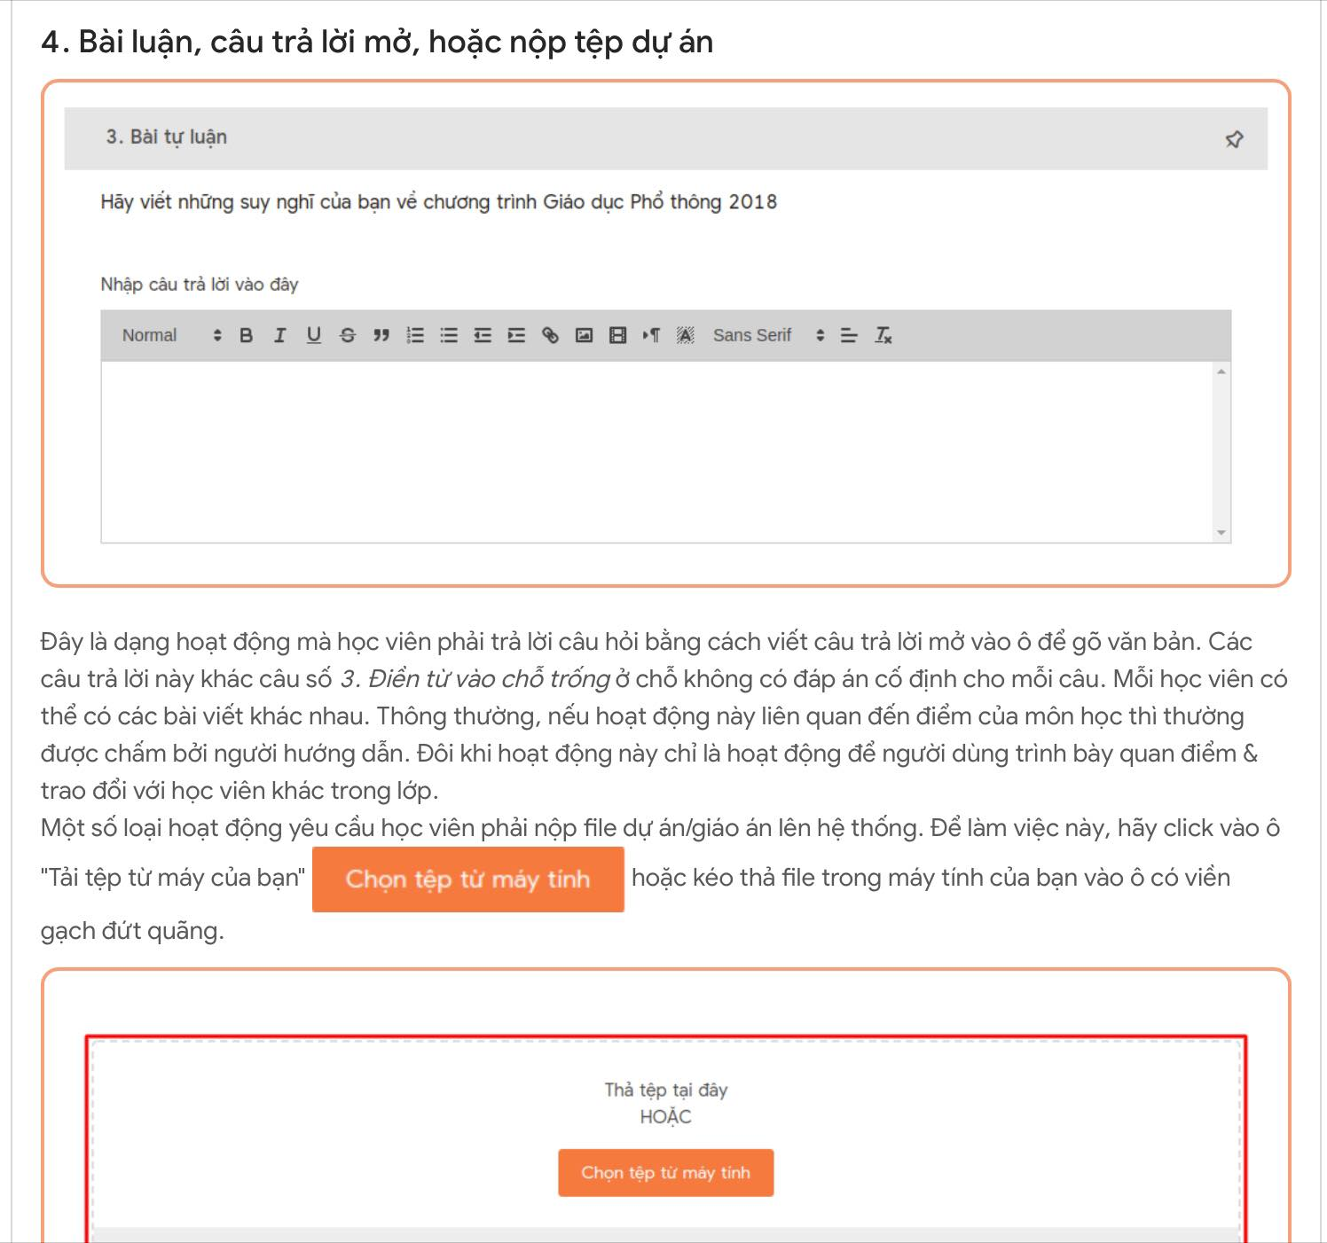
Phần tự luận dạng liệt kê, các thây cô đánh những đáp án mình cho là đúng vào những ô trống bên dưới.
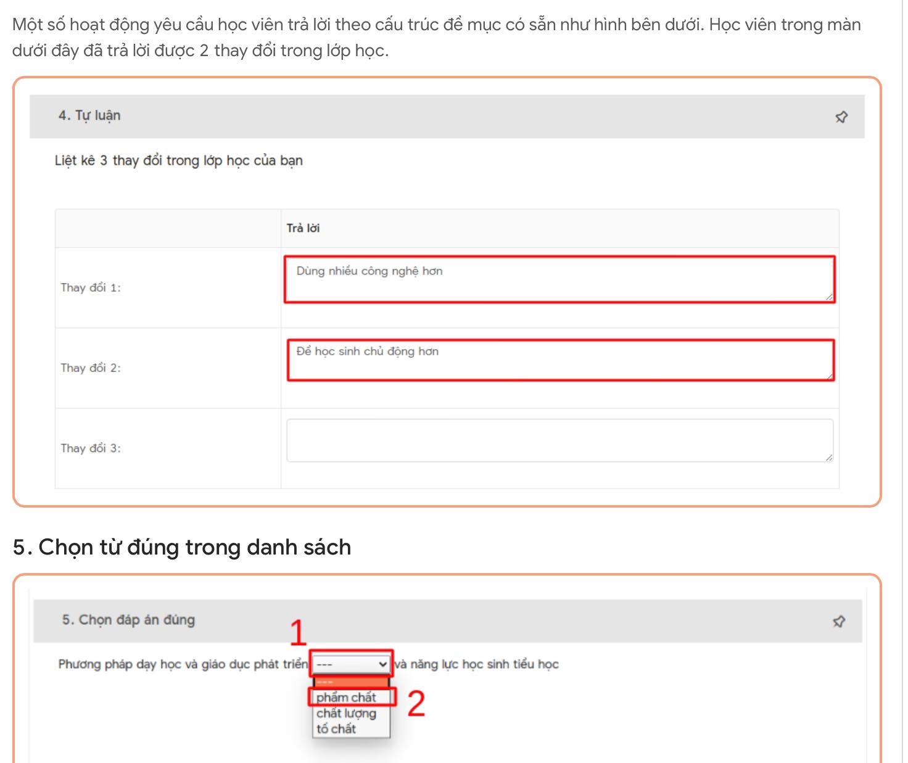
Bài tập dạng nối cặp, thầy cô click ô bên trái, sau đó click ô tương ứng ở bên phải để nối cặp.
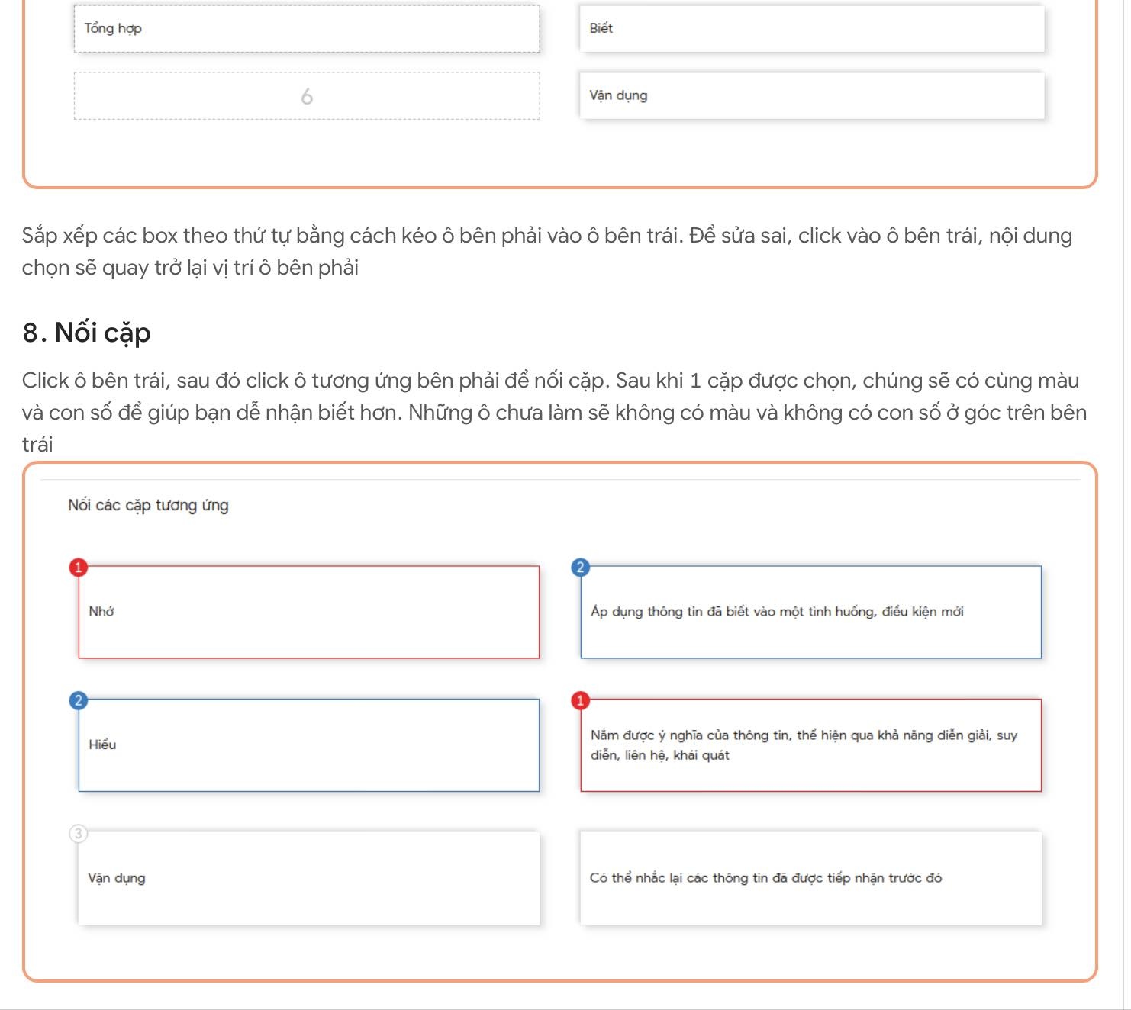
Dạng bài tập phân loại và kéo thả, thầy cô nối định nghĩa tương ứng ở cột bên phải với thuật ngữ thích hợp như hình dưới đây.
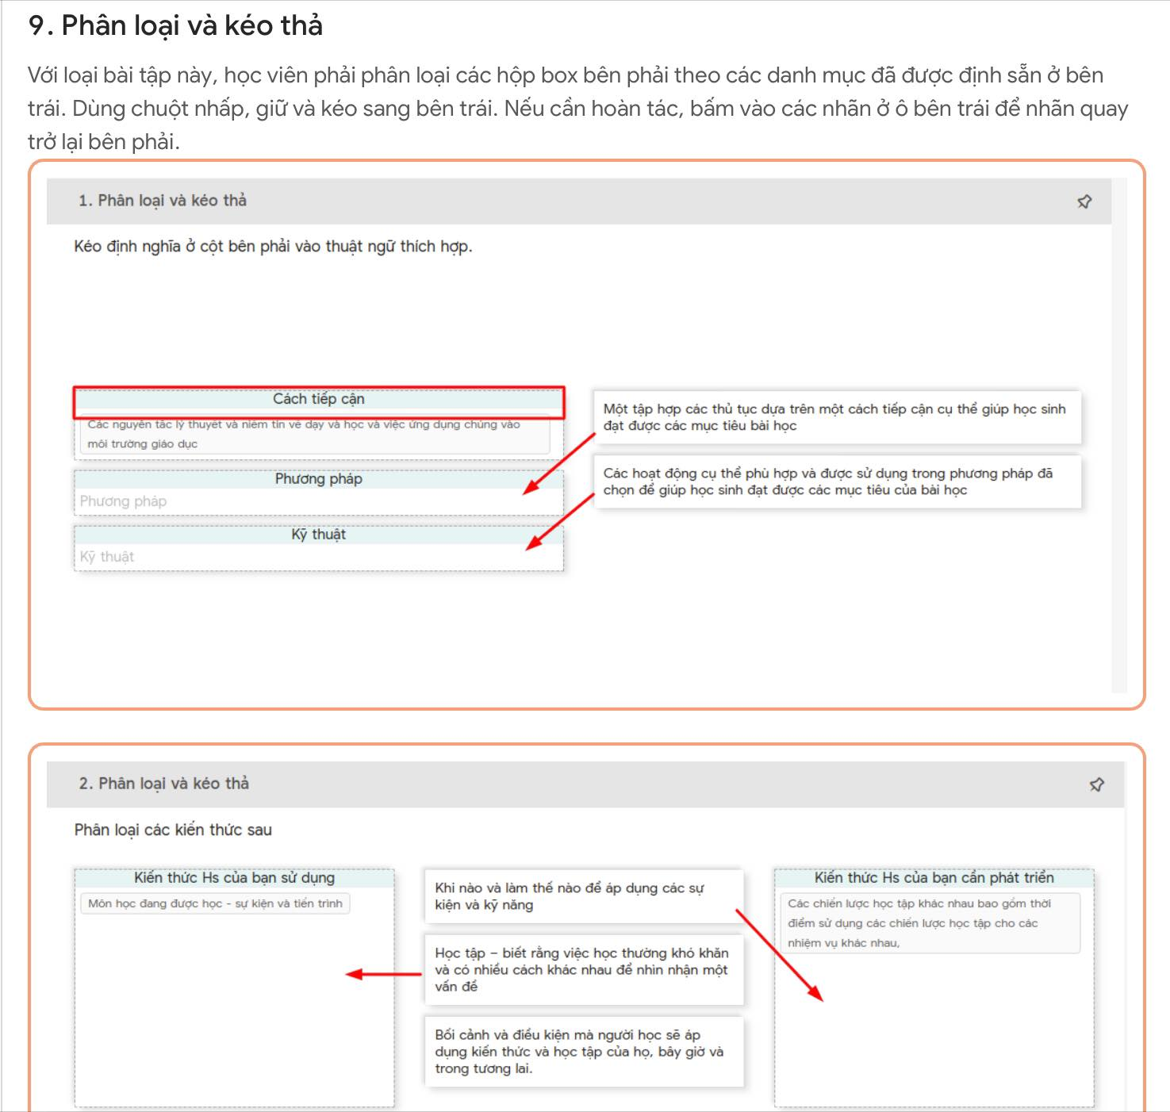
Sau khi hoàn thành tất cả các câu hỏi, thầy cô bấm kết thúc bài làm.
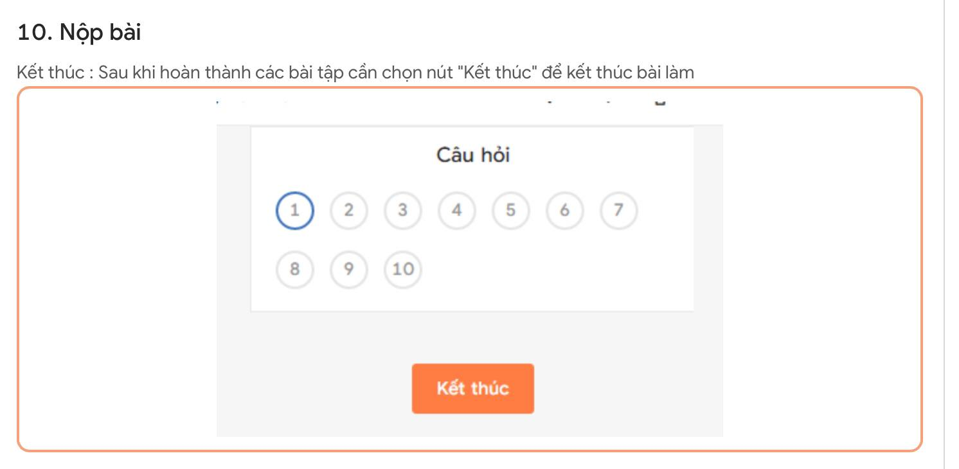
Phần tiến độ hoàn thành toàn môn sẽ cho biết các thầy cô đã hoàn thành bao nhiêu phần trăm môn học. Ví dụ ở hình dưới đã hoàn thành 91 %.
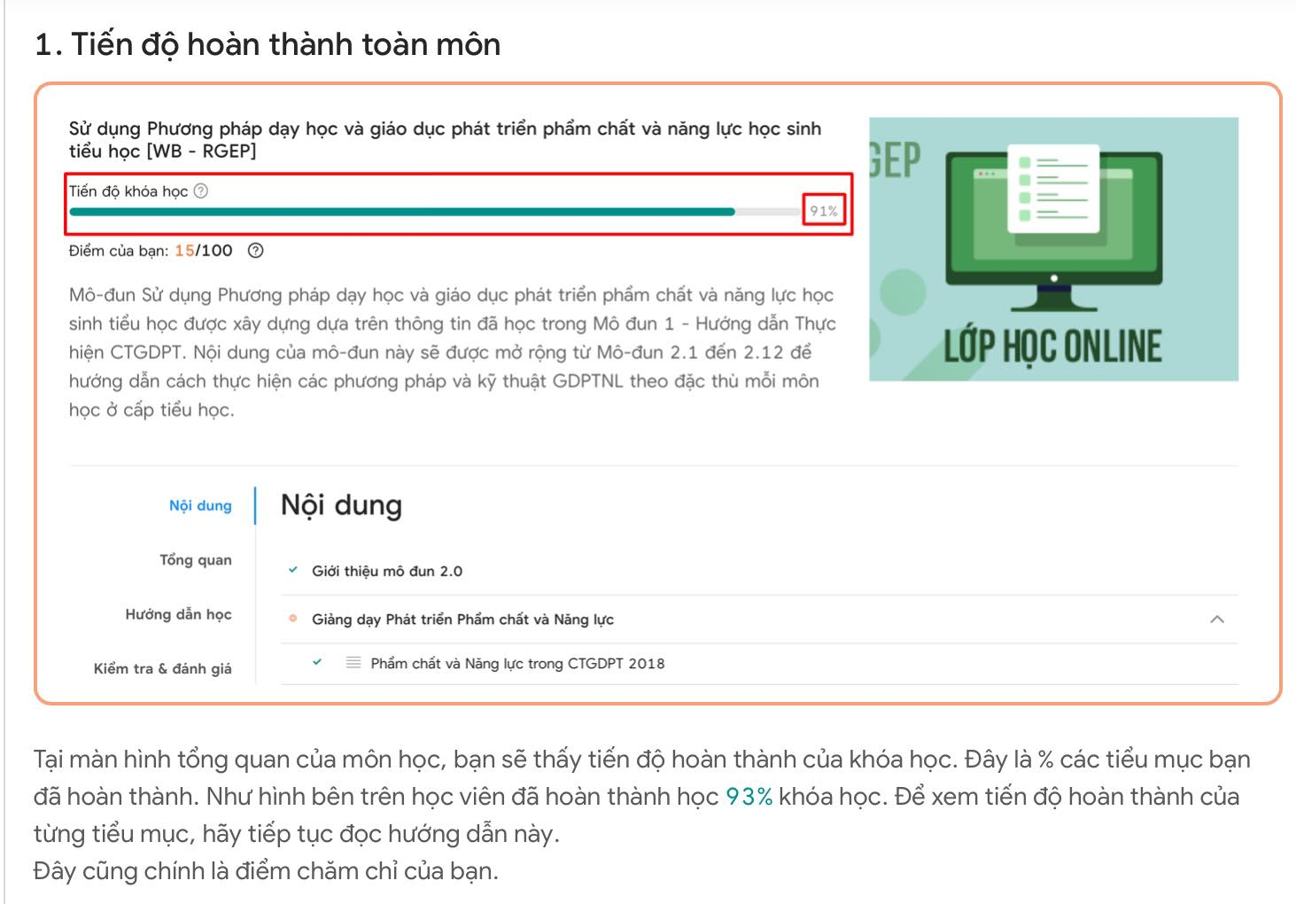
Tiến độ hoàn thành các tiểu học sẽ giúp thầy cô nắm được cụ thể mình đã hoàn thành phần nào, phần nào còn chưa hoàn thành.
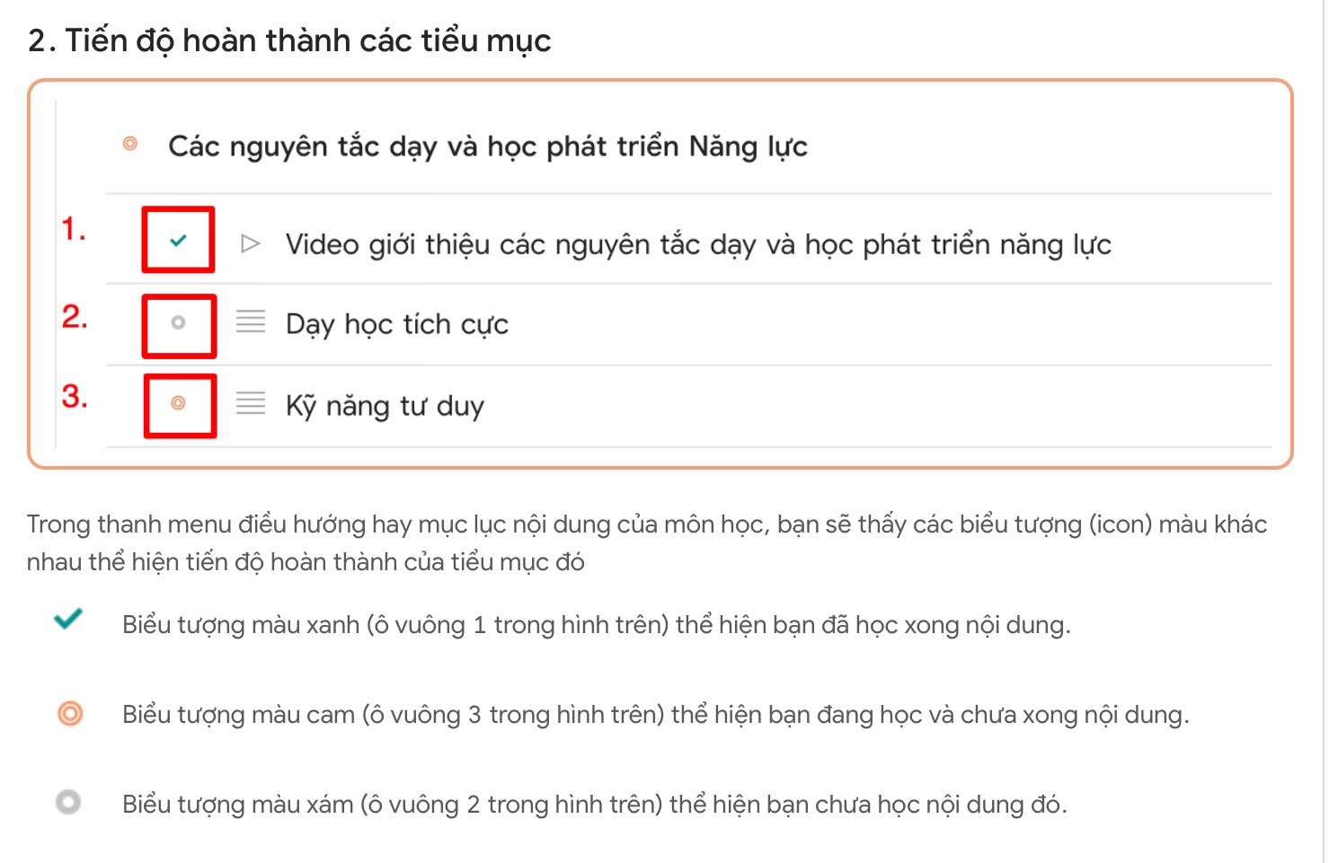
Điểm tổng kết của toàn môn học sẽ cho biết thầy cô được bao nhiêu điểm, với mô đun 2 thầy cô phải đạt trên 80đ mới đạt yêu cầu.
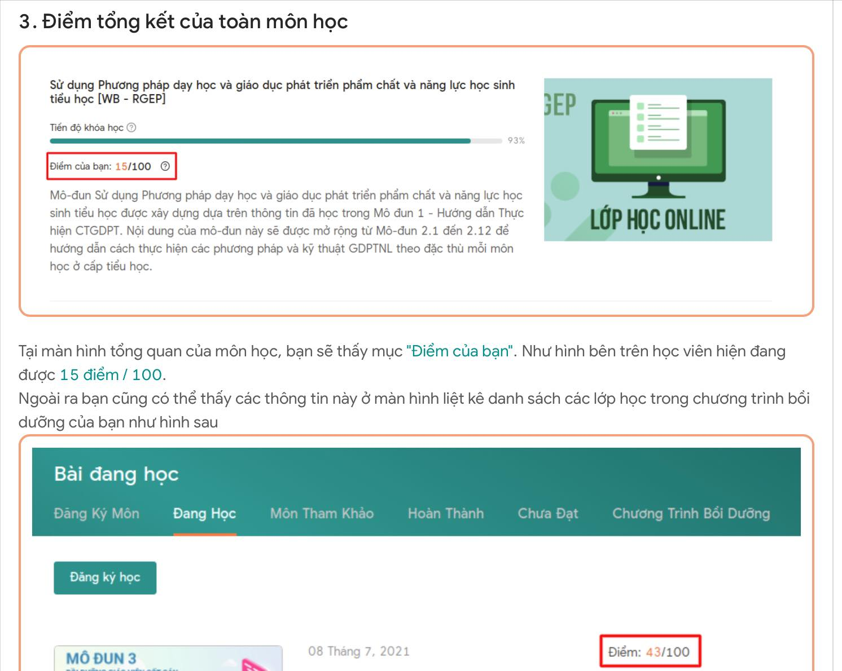
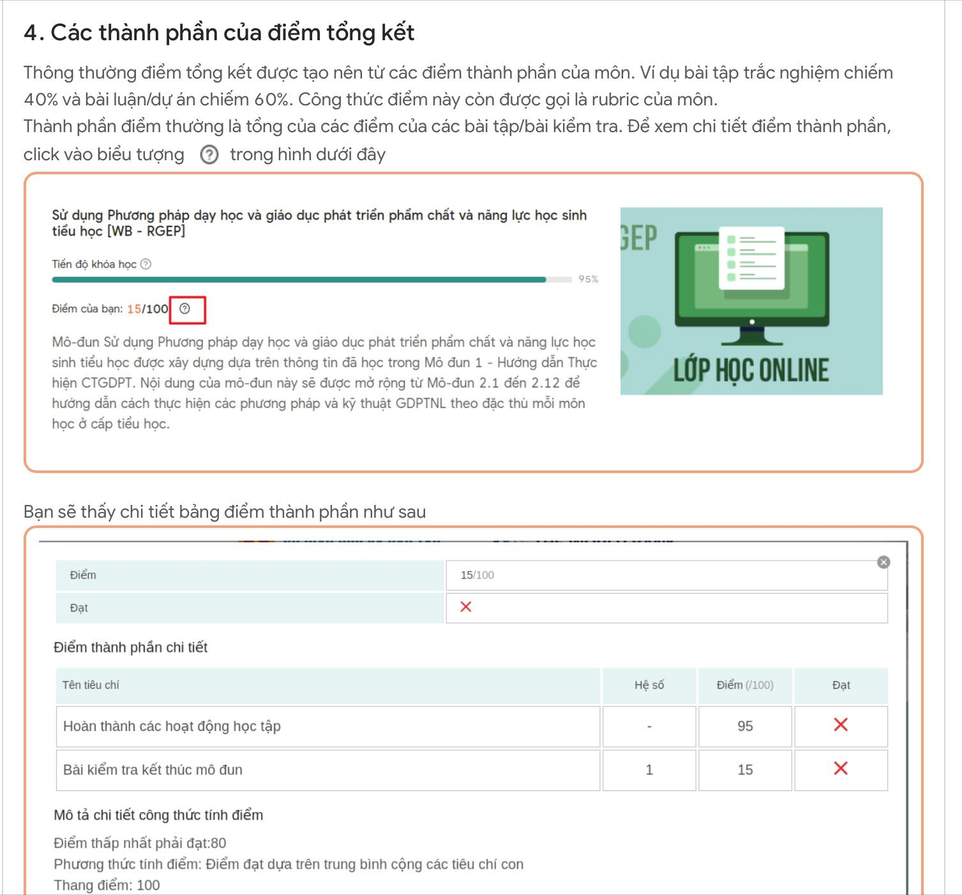
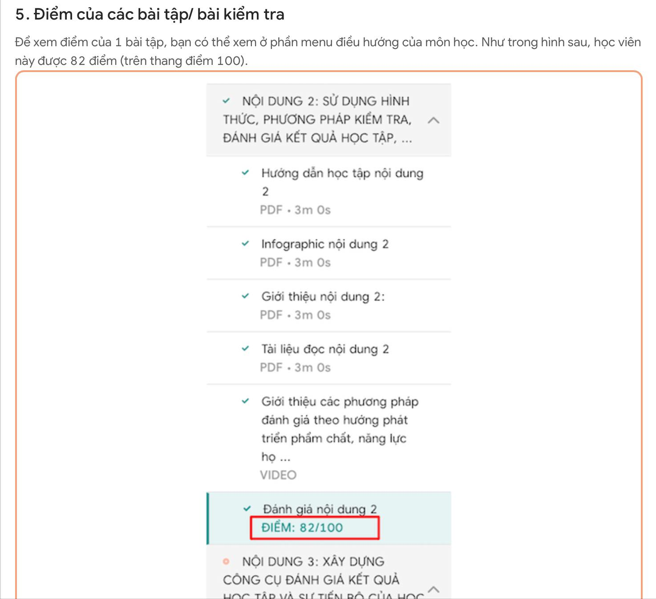
Phần thảo luận, thầy cô nhập nội dung bài mục trả lời rồi bấm nút gửi.
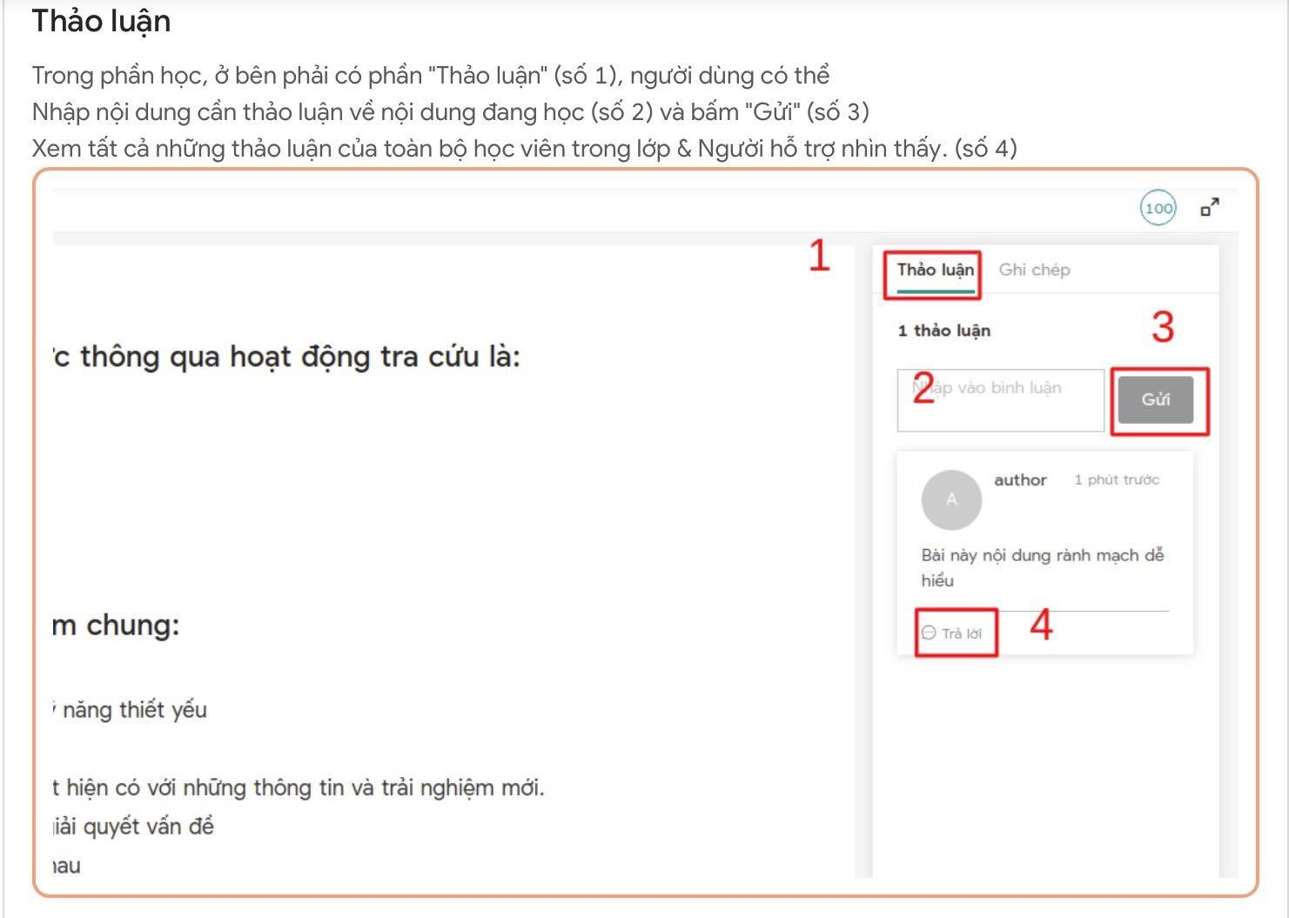
Phần ghi chép giúp thầy cô lưu lại những chú ý, câu hỏi cho chính mình. Ghi chép này sẽ được lưu xuyên suốt toàn bộ khóa học.
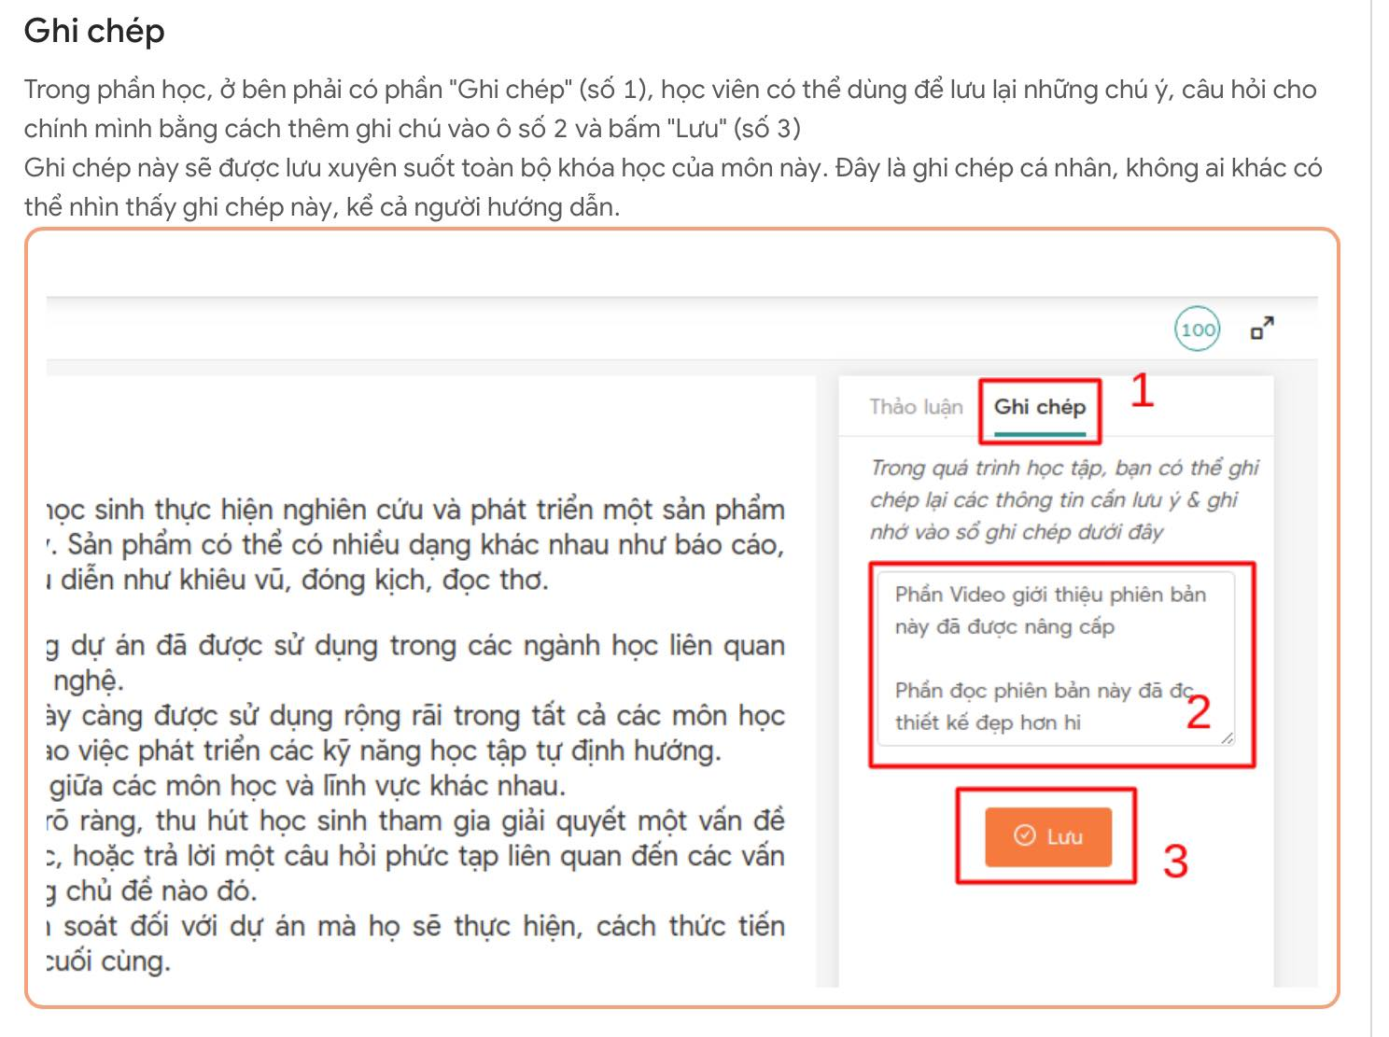
Trên đây là nội dung chi tiết của Hướng dẫn học tập môn Cơ sở lý luận mô đun 2.

